Государственное бюджетное специальное (коррекционное)

образовательное учреждение для обучающихся, воспитанников

с ограниченными возможностями здоровья

«Альметьевская специальная (коррекционная) общеобразовательная

школа № 19 VIII вида»

**Конспект открытого занятия**

**по логопедии**

**на тему: «В цирке»**

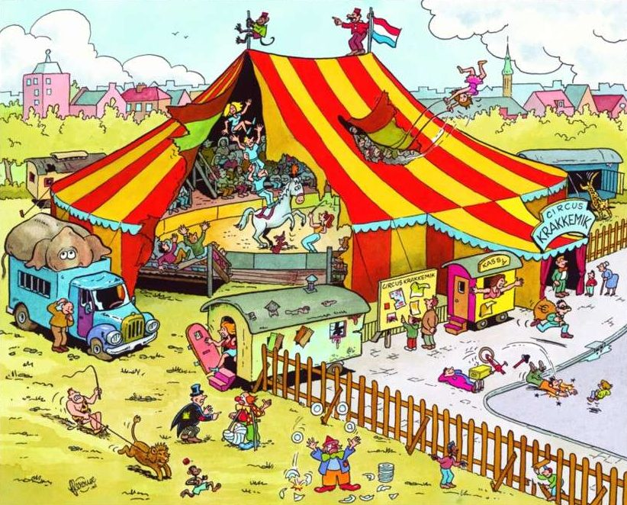

**Ветлугина А.С.,**

**учитель-логопед**

**2015-2016 уч.г**

**Конспект открытого занятия по логопедии**

**Тема: «В цирке».**

Развивающая цель:

Способствовать развитию умений учащихся обобщать полученные знания;   
Обеспечить условия для развития фонематических процессов, звукового анализа и синтеза, мелкой моторики;  
Создать условия для развития лексико-грамматических категории: образование слов при помощи уменьшительно-ласкательных суффиксов.

Познавательная цель:

Организовать деятельность учащихся по закреплению, автоматизации звука [Р] в словах, словосочетаниях, чистоговорках;  
Организовать деятельность учащихся по пополнению словаря словами-названиями цирковых профессий: клоун, дрессировщик, акробат, силач, фокусник, жонглёр и др; Организовать деятельность учащихся по повторению и обобщению пройденного материала.

Воспитательная цель:

Создать условия, обеспечивающие воспитание интереса к цирку;

Обеспечить условия для воспитания положительного интереса к изучаемому предмету;

Обеспечить высокую творческую активность при выполнении заданий.

**Ход занятия:**

**1. Организационный момент**

Я хочу начать наше занятие с пожелания.

Говори всегда красиво  
Смело и неторопливо,  
Ясно, четко говори,  
И, конечно, не спеши!

Как мы будем говорить сегодня на занятии, а также всегда и везде?

**2.Объявление темы занятия**

*Логопед:* а для того чтобы узнать, о чем мы будем с вами говорить, с каким звуком будем работать, предлагаю отгадать загадки.

*Эту букву писать не сложно.*

*Справа к палке осторожно*

*Подрисуем мы кружок*

*И получится флажок. (Р)*

Звук [р], обозначаются на письме буквой Р. Чем отличается буква от звука?

Что мы слышим, произносим? (звуки). Что мы видим, читаем, пишем? (буквы).

Давайте все вместе повторим правило:

*Звук я слышу, произношу,*

*Букву вижу, читаю, пишу.*

Послушайте еще загадку.

*Приходить туда мы рады утром, вечером и днём,*

*Тигры, клоун, акробаты выступают в доме том.*

*(Цирк)*

Вы были когда-нибудь в цирке или видели цирковое представление по телевизору? Сегодня на занятии мы отправимся в цирк. Посмотрим цирковое представление, вспомним названия цирковых артистов, но при этом постоянно будем следить за правильным и чётким произношением звука [р].

1. **Артикуляционная гимнастика**

В цирке выступают артисты с самыми разными номерами. Давайте вспомним некоторые цирковые номера.

* Давайте представим, что на цирковой арене выступают клоуны, а зрители, конечно, широко улыбаются.

**Упражнение «Заборчик»**

Вы сейчас тяните губки.

Я увижу ваши зубки.

Мы потянем, перестанем

И нисколько не устанем.

* А сейчас наши язычки превратятся в воздушных гимнастов и будут летать то вверх, то вниз.

**Упражнение «Качели»**

Я качаюсь на качелях ввер-вниз, вверх-вниз.

Я до крыши поднимаюсь, а затем спускаюсь вниз.

* А сейчас пусть зазвучит барабанная дробь.

**Упражнение «Барабанщик»**

Барабанщик очень занят, д-д, д-д-д,  
Барабанщик барабанит, д-д, д-д-д,  
Бей, руками помогай, д-д, д-д-д,

Ритм ногами отбивай, д-д, д-д-д,  
Учись играть на барабане, д-д, д-д-д,  
Твой язык послушным станет, д-д, д-д-д,

* А сейчас мы представим выступление цирковых лошадок. Лошадки скачут по кругу и громко цокают копытами.

**Упражнение «Лошадка»**

Я лошадка Серый Бок!  
Цок-цок-цок-цок.  
Я копытцем постучу,  
Цок-цок-цок-цок.  
Если хочешь—прокачу!

* Наездники погоняют своих лошадок и кричат им тпру.

**Упражнение «Кучер»**

Губы вместе я сведу,

Через губы буду дуть.

Поиграю я в игру

И скажу лошадке: «Тпру!».

* Наконец наездники останавливают своих лошадок: тр-р-р. Первый наездник, второй, третий, четвёртый и все вместе.

**Упражнение «Остановим лошадку»**

**4. Произнесение изолированного звука [р]**

**Итак, мы отправляемся в цирк. Мы поедем в цирк на автомобиле. Давайте заведём моторы: р-р-р и отправимся в путь, а я буду указывать вам дорогу.**

**Поставьте автомобиль в правый нижний угол листа. Едем в верхний левый угол листа, в нижний левый угол, в верхний правый угол, в верхний левый угол, в центр листа. Заглушили моторы.**

**5. Артикуляция и характеристика звука [р]**

Когда мы произносим звук Р, где у нас язычок, что с губами…(рот широко открыт, язык за верхними зубами.) Давайте дадим характеристику звуку [р], а помогут нам схема и картинки. А теперь, используя картинки, самостоятельно составьте характеристику звука.

**6. Автоматизация звука [р] в словах, словосочетаниях, чистоговорках**

* *Развитие слухового внимания и кратковременной памяти*

Вот мы и в цирке.

***Компьютерная программа «Учимся говорить правильно»***

* **Развитие словаря и фонематического слуха.**

Я хочу предложить вам вспомнить, а может быть и познакомиться с цирковыми профессиями. Рассмотрите картинки с изображением артистов цирка. Отгадайте, о каком артисте идёт речь.

- Подковы гнут, как калачи цирковые (силачи).

- Мячи искусно ловит актёр – этот циркач зовётся (жонглёр).

- Фокусы покажет, чудо сотворит цирковой волшебник – это (фокусник)

- Трюки показать нам рад, кто же это (акробат)

Назовите цирковых артистов ещё раз.

А теперь выберите из этих картинок только те, в названии которых есть звук [р].

ЖОНГЛЕР и АКРОБАТ, это очень трудные слова, давайте запишем их в словарики.

Прежде чем записать слова, мы, как жонглеры поработаем с мячиками, разомнем пальчики (су-джок).

Есть еще одна цирковая профессия, послушайте загадку.

*- Так его комичен вид – даже плаксу рассмешит!*

*Нос огромный нарисован, ну, конечно, это (клоун)*

Клоун веселый, озорной, забавный…

Давайте и мы с вами превратимся в клоунов, и немного отдохнем.

**Физминутка «Как живешь»**

Как живешь? –Вот так!

А плывешь?-Вот так!

Как бежишь?-Вот так!

Вдаль глядишь?-Вот так!

Ждешь обед?-Вот так!

Машешь вслед?-Вот так!

Утром спишь?-Вот так!

А шалишь?-Вот так!

-Представление продолжается и на арену цирка приглашается жонглер.

* **Слоговой анализ слов**

Мы с вами, как настоящие жонглёры, будем бросать друг другу мяч, и произносить слова по слогам. Внимание на экран компьютера.

*Помидор, арбуз, персик.*

* **Развитие звуко-буквенного анализа**

- Жонглировать мячами очень трудно. Давайте поможем жонглёру. Он будет подбрасывать мячи, а мы будем составлять слова со звуком [р] из слогов.

*Помидор, арбуз, персик*

Скажите пожалуйста, какой формы эти плоды?

-Круглой.

-Составьте словосочетание.

- Круглый помидор, круглый арбуз, круглый персик.

- А представление в это время продолжается. На арену выходят дрессированные тигры. Они будут прыгать с тумбы на тумбу. Я буду показывать картинку, если звук [р] слышится в начале слова, тигр должен прыгать на первую тумбу, если в середине – на тумбу посередине, а если в конце слова – на третью тумбу.

*Корзина,* *Ракета, Помидор*

* **Развитие навыков словообразования**

Сейчас будет выступать на арене цирка фокусник!

Он будет показывать нам фокусы, а мы будем ему помогать. Будем большие предметы превращать в маленькие:

Рот – ротик

Рыба – рыбка

Пирог – пирожок

Перо – пёрышко

Трава-травка

Корзина-корзиночка.

**Автоматизация звука [р] в чистоговорках**

А сейчас я объявляю парад –алле чистоговорок. Я приглашаю на арену всех артистов. Каждый из вас покажет своё умение правильно и чётко произносить звук [р] в чистоговорках.

(Звучит музыка, дети маршируют)

Ра-Ра-Ра - радуется детвора!

Ру-Ру-Ру - в цирке тигры, кенгуру,

Ра-Ра-Ра - радуется детвора!

Ры-Ры-Ры - шары в руках у детворы.

Ру-Ру-Ру - в цирке тигры, кенгуру,

Ра-Ра-Ра - до свидания, детвора!

Ра-Ра-Ра - артистам отдыхать пора.

**Ирк – ирк – ирк -все дети любят цирк.**

**7. Итог занятия**

Вот и закончилось цирковое представление. Пора возвращаться домой.

**Какой звук мы сегодня учились правильно и чётко произносить?**

Вам понравилось представление?

Что было интересно на занятии?

Выступление каких артистов вам понравилось больше всего?

**8. Оценка работы детей на занятии.**

Все молодцы, в память о цирковом представлении, примите подарки-дудочки, для развития воздушной струйки.